抚顺新钢铁有限责任公司“5·26”
一般触电事故调查报告

2023年5月26日15时40分许，在抚顺市望花区沈抚路18号的抚顺新钢铁有限责任公司炼钢厂天车作业区发生一起机电点检员（电工）检修作业触电事故，造成1人死亡，直接经济损失约120万元。
事故发生后，抚顺市人民政府依据相关法律法规，成立了以市应急局牵头，市公安局、市总工会组成的抚顺新钢铁有限责任公司“5·26”一般触电事故调查组（以下简称“事故调查组”）开展事故调查工作，事故调查组聘请了有关专家参与调查，市纪委监委全程监督。
事故调查组坚持“科学严谨、依法依规、实事求是、注重实效”的原则和“四不放过”的要求，通过现场勘察、技术鉴定、查阅资料、对相关人员询问、收集有关物证、书证，查清了事故发生的经过、原因和应急处置情况，认定了事故的性质和责任，提出了对有关责任人、责任单位的处理建议，事故防范及整改措施。
经调查认定，抚顺新钢铁有限责任公司“5·26”一般触电事故是一起因安全确认不到位、安全管理不到位造成的触电生产安全责任事故。现将有关情况报告如下：
一、事故基本情况
(一)事故单位概况
抚顺新钢铁有限责任公司（以下简称“新钢铁公司”），位于抚顺市望花区沈抚路18号，公司类型：有限责任公司，法定代表人、总经理为杨宪礼，生产副总经理（分管安保、生产、设备、能源、工程工作）为张本育，总经理助理兼炼铁厂厂长（分管工程管理工作、设备管理工作）为孙智强，统一社会信用代码:912104007777942682，注册资本：壹拾亿伍仟万元整，成立日期：2005年10月12日，营业期限：至2025年10月11日，公司经营范围：钢铁冶炼及压延加工；机械配件、钢铁铸件、冶金产品及钢铁副产品、钢铁延伸产品制造、销售；货物装卸服务、铁路货运（仅限厂内铁路专用线除易燃易爆危险品）；氮【压缩的或液化的】、氧【压缩的或液化的】、氩【压缩的或液化的】带储存设施经营；余热发电；热水（饮用水除外）销售；铁矿粉销售；货物及技术进出口；医用气体（医用液氧空分）生产、销售。（除依法须经批准的项目外，凭营业执照依法自主开展经营活动）。登记机关：抚顺市望花区市场监督管理局。
（二）事故现场及相关人员情况
1.事故现场情况
事故地点为炼钢厂新建项目的新转炉上钢跨（钢水接受跨南侧），目前处于试生产阶段，厂房东西走向，厂房地面中间是钢包。天车滑线处高度30米，高压柜处高度18米，两者相距20米。滑线工作电压3000V，事发处天车编号401号。炼钢厂副厂长（主持工作）为魏志强，炼钢厂厂长助理（分管设备）为章学辉，炼钢厂天车作业区作业长为刘涛。
2.死者情况
马继威,新钢铁公司炼钢厂天车作业区天车电气工程师，是天车机电点检员（电工）。《中华人民共和国特种作业操作证》证号：T41232219841103511X，持证项目：高压电工作业；发证机关：辽宁省应急管理厅,证件有效期：2021年6月10日至2027年6月9日。当班时间为8：00-16：00。
3.同班人员情况
单鹏，新钢铁公司炼钢厂天车作业区天车点检组长，与死者马继威同班作业。《中华人民共和国特种作业操作证》证号：T210404198301072714，持证项目：高压电工作业；发证机关：辽宁省应急管理厅,证件有效期：2022年9月28日至2028年9月27日。当班时间为8：00-16：00。
二、事故经过
（一）事故发生经过
2023年5月26日15时25分许，炼钢厂天车作业区天车点检组组长单鹏、天车机电点检员马继威进行例行点检，发现炼钢厂新转炉上钢跨401号天车滑线连接板一处螺栓松动，单鹏安排自己进行断电送电，马继威进行维修作业。15点30分许，单鹏联系天车工邹冰，准备趁着工作间隙，进行维修，邹冰通知调度，天车准备停电。随后单鹏到下一层平台高压柜进行断电，完成该天车断电作业后，电话通知马继威已断电，马继威在天车驾驶室上层平台对天车滑线连接板螺栓进行紧固作业，单鹏和马继威的作业地点分别在二层平台和二层平台斜上方的天车滑线维修处，二人相距20余米，事故现场相关图片见图1、图2、图3。单鹏发现马继威干完工作后，给马继威打电话，但是电话不通。单鹏冲马继威喊话，马继威用安全帽头灯进行了回应，随后单鹏进行了送电操作，当单鹏返回401号天车走台，呼喊马继威让他接通天车电源，无人回答，给马继威打电话未接通，单鹏发现检修处有零星打火情况，这时天车工进行交接班，单鹏向接班天车工杨文杰喊话让他看下打火原因，交班天车工邹冰发现有人触电，单鹏立即进行断电处理，随后返回检修处，发现滑线检修安全门敞开，马继威趴在滑线上，头部、双手均搭在滑线上，人已经没有意识、没有呼吸，马继威绝缘手套及其他工具放在一边。
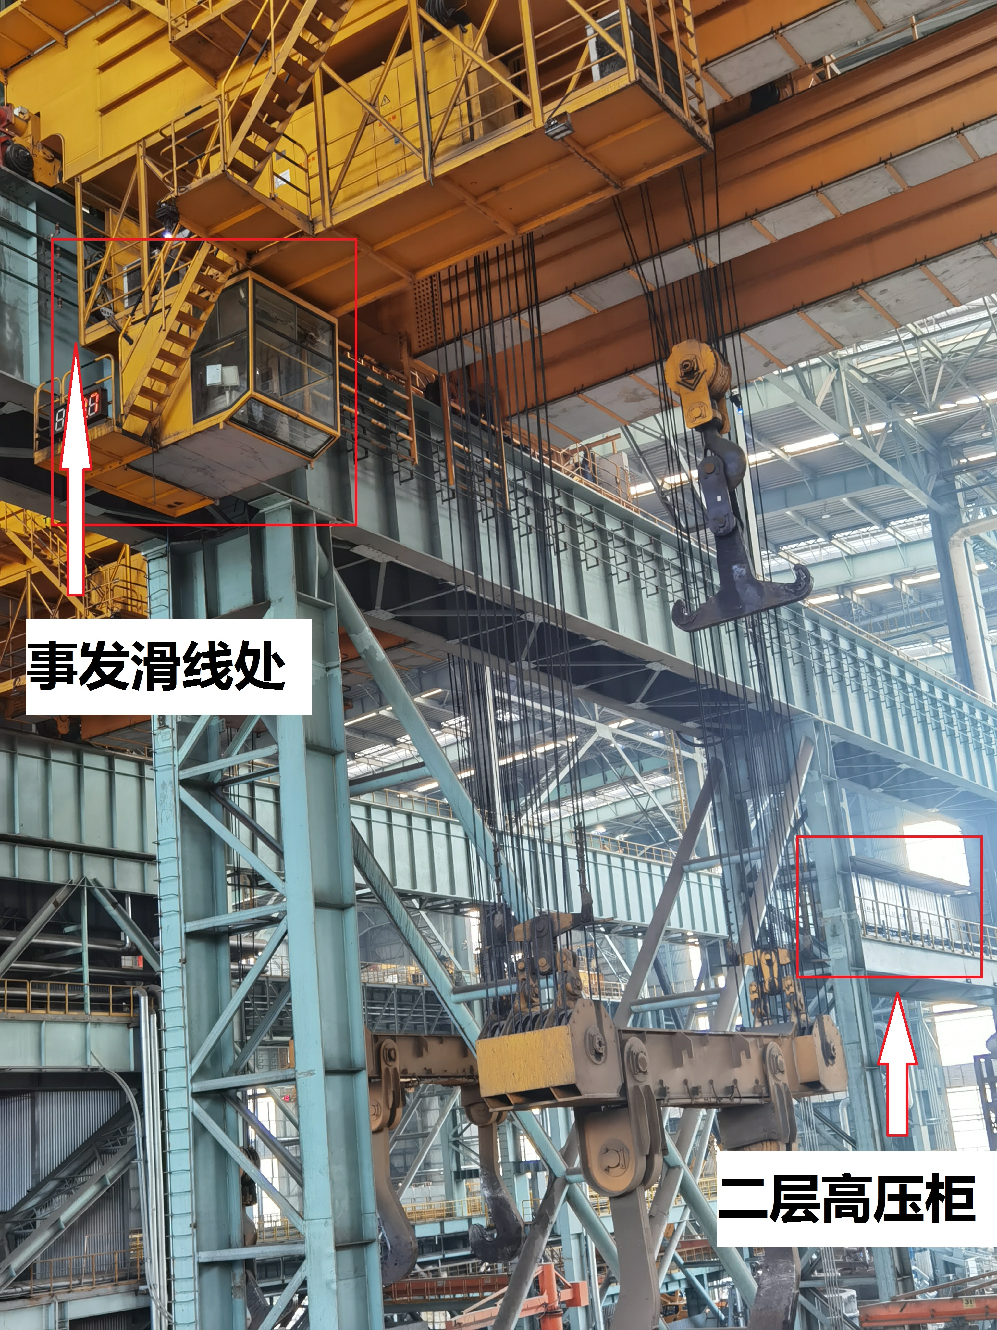

图1事发作业地点示意图
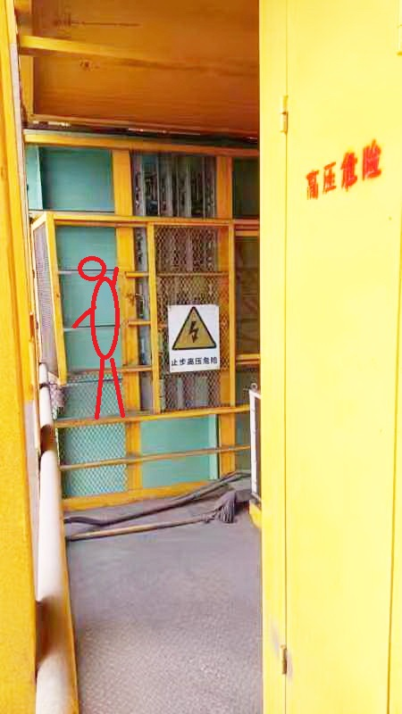
图2事发人员触电示意图
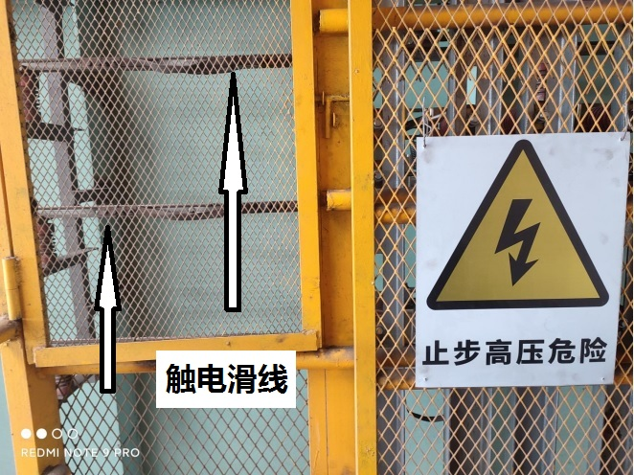
图3事发两根滑线现场图
（二）事故救援情况
单鹏将触电的马继威放到平台上做心肺复苏抢救，发现他安全帽左侧、腹部右侧有电击痕迹，新钢铁公司天车班人员拨打120急救电话并向上汇报事故情况，16时03分许120救护人员赶到现场，确认马继威已死亡。
- 事故报告情况
事故发生后，新钢铁公司向市应急局报告了事故情况，市应急局第一时间派人赶赴现场。
- 司法鉴定情况
2023年6月2日，抚顺市公安局内部安全保卫分局委托抚顺公正司法鉴定所，对马继威进行死亡原因鉴定和血液中乙醇含量检测，具体鉴定情况如下：
1.抚顺公正司法鉴定所［2023］病鉴字第127号《抚顺公正司法鉴定所鉴定意见书》对马继威死亡原因鉴定意见：“死者马继威身体遭受电击作用及电击后灼烧而死亡。”
2.抚顺公正司鉴［2023］毒鉴字第322号《抚顺公正司法鉴定所鉴定意见书》对马继威血液中乙醇含量检测鉴定意见：“马继威心腔血中检出乙醇成份，其含量为＜5mg/100ml。”，乙醇含量检测未超标。
三、事故造成的人员伤亡和直接经济损失
姓名 | 年龄 | 性别 | 文化程度 | 工种 | 伤害部位 | 伤害程度
马继威 | 39 | 男 | 大学 | 电工 | 全身 | 死亡
本次事故损失工作日：6000天，直接经济损失约120万元。
四、事故发生原因和事故性质
（一）直接原因
在401号天车滑线螺栓紧固作业中，单鹏负责停、送电，马继威负责天车滑线螺栓紧固，两人安全确认不到位，马继威触电死亡。
（二）间接原因
1.此次作业违反新钢铁公司炼钢厂《天车作业区电工岗位安全规程》第五条“从事现场作业和高空作业都必须有两人以上，设专人监护”，此次作业维修和停送电均是单人作业，没有监护人。
2.此次作业违反新钢铁公司《供配电设备管理办法》第九十五条“电气工作人员在高压电气设备上进行安装、检修、调试和试验等工作，必须遵照工作票的规定，履行工作票手续”，此次作业未履行工作票手续。
3.此次作业违反新钢铁公司《设备检修管理办法》附件12检维修管理要点相关规定，检维修前未确定作业时间、具体内容、安全措施等，生产单位、检修负责人、点检人员未执行三方（两方）安全确认、相关人员无确认签字，检修结束后未采用对讲机、现场喊话、启动警铃等有效方式对人员和程序进行安全确认（安全确认不到位）。
4.新钢铁公司炼钢厂对非计划维修作业安全管理不到位，非计划维修作业随意，作业人员未按作业程序要求上报、审批，炼钢厂调度对天车停电情况掌握不清，对非计划维修作业不知情，存在安全管理盲区。
5.新钢铁公司及炼钢厂对新项目、新厂房、新设备、新工艺的安全管理不到位，未根据变化对安全生产规章制度、操作规程、应急预案等进行重新修编，未对作业人员重新进行有针对性的安全教育培训和安全技术交底，未及时消除生产安全事故隐患。
（三）事故性质
经调查认定，抚顺新钢铁有限责任公司“5·26”一般触电事故是一起生产安全责任事故。
五、对事故责任人员及责任单位的处理建议
（一）对事故责任人员的处理建议
1.单鹏，新钢铁公司炼钢厂天车作业区天车点检组长，违反新钢铁公司安全生产规章制度，对事故发生负有责任，依据《安全生产法》第九十六条的规定，建议对其处上一年年收入百分之二十的罚款的行政处罚，其上一年收入为人民币4.79万元，建议对其处人民币0.958万元罚款的行政处罚。
根据《特种作业人员安全技术培训考核管理规定》第三十条第（三）项，建议撤销其高压电工特种作业操作证。
2.刘涛，新钢铁公司炼钢厂天车作业区作业长，对非计划维修作业安全管理不到位，对作业人员非计划维修作业随意、存在违章操作的现象未及时发现制止，对事故发生负有责任，依据《安全生产法》第九十六条的规定，建议对其处上一年年收入百分之二十的罚款的行政处罚，其上一年收入为人民币8.18万元，建议对其处人民币1.636万元罚款的行政处罚。
3.章学辉，新钢铁公司炼钢厂厂长助理（分管设备），对非计划维修作业安全管理不到位，组织落实安全生产规章制度不到位，对事故发生负有责任，依据《安全生产法》第九十六条的规定，建议对其处上一年年收入百分之二十的罚款的行政处罚，其上一年收入为人民币8.34万元，建议对其处人民币1.668万元罚款的行政处罚。
4.魏志强，新钢铁公司炼钢厂副厂长（主持工作），对非计划维修作业安全管理不到位，组织落实安全生产规章制度不到位，未及时消除生产安全事故隐患，对事故发生负有责任，依据《安全生产法》第九十六条的规定，建议暂停其与安全生产有关资格3个月，并对其处上一年年收入百分之二十的罚款的行政处罚，其上一年收入为人民币12.21万元，建议对其处人民币2.442万元罚款的行政处罚。
5.孙智强，新钢铁公司总经理助理兼炼铁厂厂长（分管工程管理工作、设备管理工作），对新项目、新厂房、新设备、新工艺的安全管理不到位，对非计划维修作业安全管理不到位，对事故发生负有责任，依据《安全生产法》第九十六条的规定，建议对其处上一年年收入百分之二十的罚款的行政处罚，其上一年收入为人民币24.8万元，建议对其处人民币4.96万元罚款的行政处罚。
6.张本育，新钢铁公司生产副总经理（分管安保、生产、设备、能源、工程工作），未根据新项目、新厂房、新设备、新工艺的变化组织对安全生产规章制度、操作规程、应急预案等重新修编，未组织对作业人员重新进行有针对性的安全教育培训和安全技术交底，对事故发生负有责任，依据《安全生产法》第九十六条的规定，建议暂停其与安全生产有关资格3个月，并对其处上一年年收入百分之二十的罚款的行政处罚，其上一年收入为人民币14.32万元，建议对其处人民币2.864万元罚款的行政处罚。
7.杨宪礼，新钢铁公司法定代表人、总经理，对本单位安全管理不到位，督促、检查本单位的安全生产和消除生产安全事故隐患不到位，对事故发生负有责任，依据《安全生产法》第九十五条第（一）项的规定，建议对其处上一年年收入百分之四十的罚款的行政处罚，其上一年收入为人民币12.32万元，建议对其处人民币4.928万元罚款的行政处罚。
（二）对事故责任单位的处理建议
新钢铁公司，安全生产管理不到位，对事故发生负有责任，依据《安全生产法》第一百一十四条第一款第（一）项的规定，建议对该单位处人民币45万元罚款的行政处罚。
六、事故防范及整改措施
（一）新钢铁公司要强化企业主体责任落实，确保全员安全生产责任制层层落实到位，进一步提升全员安全生产意识，杜绝“三违”行为。
（二）新钢铁公司要确保作业人员按照安全生产规章制度和操作规程等进行作业，确保作业人员按规定履行工作票手续，确保安全监护到位，确保作业前隐患排查治理和安全防护措施到位。
（三）新钢铁公司要加强对非计划维修作业的安全管理，建立、完善非计划维修作业制度，明确相关程序要求，杜绝非计划维修作业随意，作业人员必须按照程序要求上报、审批，确保做好安全监护。
（四）新钢铁公司要对新项目、新厂房、新设备、新工艺加强安全管理，要根据变化对安全生产规章制度、操作规程、应急预案等进行重新修编，对作业人员重新进行有针对性的安全教育培训和安全技术交底，及时消除生产安全事故隐患。

抚顺新钢铁有限责任公司“5·26
一般触电事故调查组
2023年9月18日

《特种作业人员安全技术培训考核管理规定》 第三十条 有下列情形之一的，考核发证机关应当撤销特种作业操作证: (三)对发生生产安全事故负有责任的;

